**Назва програми**: "antibot"

**Мета**: Програма розроблена для виявлення ботів в Telegram чатах шляхом здійснення перевірки нових учасників, використовуючи капчу.

**Опис алгоритму**:

1. Коли новий учасник приєднується до чату йому надсилається повідомлення про те що потрібно пройти перевірку та його права на відправку повідомленнь обмежуються до тих пір поки він не пройде капчу.

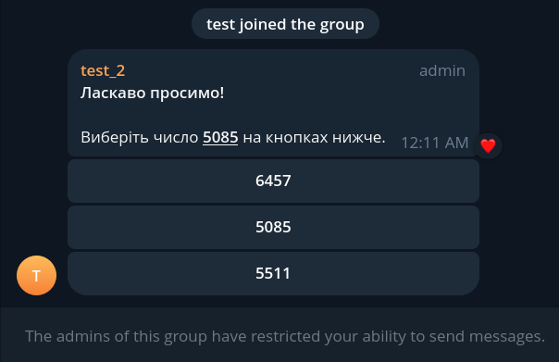

1. Капча це випадково згненероване чотирьох значне число у діапазоні між 1000 та 9999,  
   це та інші та два інших згенерованих числа з’являються на inline кпопках разом з повідомленням про перевірку.
2. Якщо користувач правильно натискає число на кнопці то його права підвищуються, після

чого повідомлення автоматично буде видалено, якщо учасник неправильно натискає на повідомлення то нічого не відбувається до тих пір поки він не натисне правильний варіант, якщо на повідомлення не реагувати то воно автоматично видалиться через 100 секунд.

1. Оскільки алгоритм звіряє айді користувача під час натиснення на callback-query кпопку і зрівнює її з айді користувача який приєднався, то при натисненні на кнопку іншими користувачами нічого відбуватись не буде.

**Програмна реалізація**:

* Використовується Python-бібліотека Pyrogram для створення бота.
* Зберігається відповідність ID повідомлень з капчою до ID користувача для перевірки відповіді.
* Використовуються асинхронні функції для обробки вхідних повідомлень та callback-запитів.